Городской конкурс литературного творчества
«Первая поэтическая строка»
для обучающихся образовательных учреждений города Бийска

Номинация «Исследовательская работа»
Возрастная группа - 1-2

ИССЛЕДОВАТЕЛЬСКАЯ РАБОТА
НА ТЕМУ:

«Виталий Бианки как детский писатель»

Автор: Чичканов Артём, обучающийся 2в класса
МБОУ «Средняя общеобразовательная школа №41»
Руководитель: Белкина Светлана Михайловна,
учитель начальных классов

Бийск 2015
Содержание

- Введение
- Основная часть
- Исследовательская часть
- Заключение
- Литература
- Приложение

Введение
Актуальность исследования. Летом я прочитал много интересных книг. Особенно мне понравились рассказы про животных и птиц Виталия Бианки. Читая диалоги зверей и птиц между собой, диалоги птиц с человеком, я очень много узнал о повадках животных и птиц, о пользе, которую они приносят другим животным и человеку.
Своими впечатлениями я поделился с мамой, и она мне рассказала, что Виталий Бианки несколько лет жил в нашем городе, организовал музей, в который я очень люблю посещать. Возможно даже, что я хожу по тем же улицам, по которым ходил писатель, так хорошо понимающий мир животных и птиц и сумевший передать свои знания и привить любовь к животному миру многим детям.
Кто же такой Виталий Бианки? Где он учился и работал? Как попал в наш город и что он здесь делал? Почему его рассказы так понравились не только мне, но и в свое время моим родителям?
И я решил провести свое исследование, чтобы ответить на все эти вопросы.

Цель исследования: | Выяснить, почему рассказы В.В. Бианки нравятся многим поколениям детей.
Задачи  исследования: | 1. Познакомиться с биографией В.В. Бианки и прочитать его рассказы.  2. Узнать, что он делал в нашем городе?  3. Определить, почему его рассказы нравятся детям?  4. Провести анкетирование, обработать результаты, сделать выводы
Объект  иисследования: | Жизнь и творчество Виталия Валентиновича Бинки.
Предмет  иисследования: | Рассказы В.В. Бианки для детей
Гипотеза  иисследования: | Рассказы В.В. Бианки нравятся многим детям, т.к. в них в доступной форме повествуется о роли животного мира в нашей жизни. Птицы и звери как-будто оживают, ведут диалог между собой и диалог с нами, написаны рассказы на доступном языке их легко рассказывать друзьям.
Методы исследования: | - работа с информационными источниками;  - чтение рассказов В.В. Бианки;  - анкетирование;  - анализ и обобщение информации.
Значимость исследования: | Материалы, представленные в работе, могут изучаться младшими школьниками с целью знакомства с жизнью и творчеством В.В. Бианки.

Основная часть
Кто же такой Виталий Бианки?
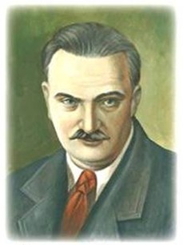
Бианки Виталий Валентинович родился 30 января (11 февраля) 1894 в городе Санкт-Петербурге. Его отец был ученым-орнитологом, с ранних лет приобщал сына к биологической науке – водил в Зоологический музей, поручал ведение натуралистических заметок.
С ранних лет мальчик проводил много свободного времени в лесу, с удовольствием слушал рассказы охотников о животных и птицах, пытался понять, о чем «разговаривают» животные и птицы, почему они так непохожи друг на друга. Например, почему ноги цапли и лапы крота так не похожи, почему одни животные строят домишки на деревьях, другие — на воде или под водой. Свои наблюдения он позже записал.
Я узнал, что В.В. Бианки учился на естественном отделении физико-математического факультета Петроградского университета, а затем в Институте истории искусств, во время учебы продолжал наблюдение за птицами и писал заметки он них.
В течение четырех лет Бианки участвовал в научных экспедициях по Волге, Уралу, Алтаю и Казахстану.

Жизнь В.В. Бианки в городе Бийске
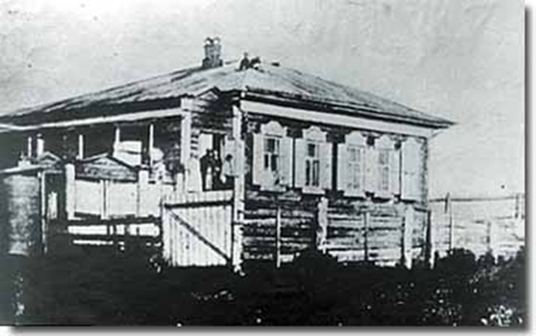
С 1917года (а по другим источникам с конца 1918 года) Виталий Бианки жил в Бийске.

К сожалению, дом его не сохранился, но в архивах имеется его фотография.

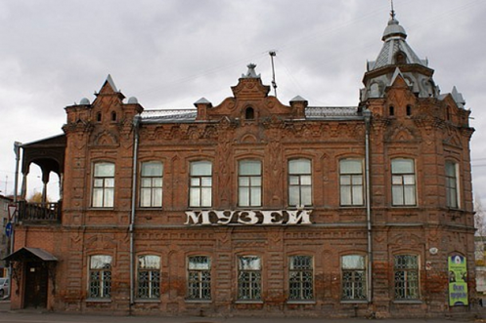
В апреле 1920 при активном участии Виталия Бианки открыт краеведческий музей (в котором я был уже несколько раз!!!), где он заведовал зоологическим отделением.

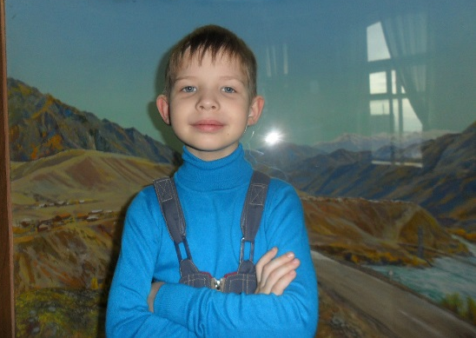

Мне очень нравится бывать в музее, особенно восхищает меня история Чуйского тракта и, конечно же, экспозиция животных Алтайского края.

Писатель организовал две научные экспедиции по Алтаю: по реке Оби до села Быстрый Исток, по реке Аную до села Сибирячиха и 2 экспедиции врайон Телецкого озера. Одновременно писал заметки о природе, публиковал их в местной газете «Алтай» под инициалами В. Б.
В 1922 вернулся в Петроград. К этому времени у него накопились «целые тома записок», о которых он писал: «Они лежали мертвым грузом у меня на душе. В них – как в Зоологическом музее – было собрание множества неживых животных в сухой записи фактов, лес был нем, звери застыли в неподвижности, птицы не летали и не пели. Тогда опять, как в детстве, мучительно захотелось найти слово, которое бы расколдовало их, волшебным образом заставило ожить».
Потребность художественного воплощения знаний о живой природе сделала Бианки писателем. В 1923 году он начал публиковать фенологический календарь в ленинградском журнале «Воробей» (впоследствии «Новый Робинзон»). Эта публикация стала прообразом его знаменитой Лесной газеты на каждый год (1927). Потом В.В. Бианке жид в Ленинграде и писал рассказы о животных.
Мне кажется, что очень много наблюдений и записей Виталия Валентиновича, которые он сделал, живя в нашем городе, изучая природу нашего региона и любуясь ею, легли в основу детских рассказов, ставших любимыми уже нескольким поколениям детей.

Почему рассказы В.В. Бианки нравятся детям?
Как только я начал читать рассказы В.В. Бианки, я понял, что делаю это с большим удовольствием, что они мне очень нравятся.
Попробую разобраться почему это происходит на примере моих любимых рассказов.
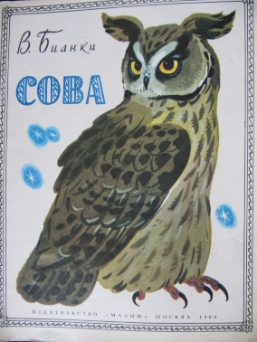
В рассказе В.В. Бианки «Сова» повествуется о том, как Старик обидел Сову, и она отказалась прилетать к нему на юг и ловить мышей. Не сразу понял старик, какая польза от Совы, его корова осталась без корма, нечем стало Старику молоко белить и понял он, что «Дружно не грузно, а врозь хоть брось», и простила Сова старика.
Из этого рассказа я узнал, что в природе все взаимосвязано, встроилась целая цепочка: если сова не ловит мышей, то мыши распугивают шмелей, шмели не опыляют клевер, значит нечего корове кушать и не будет у нее молока.
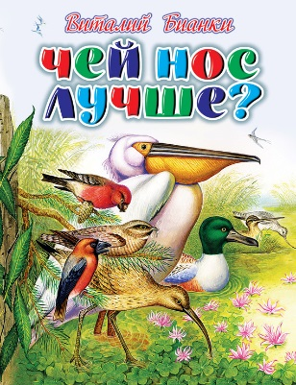
В рассказе «Чей нос лучше?» мы наблюдаем за спором птиц. Автор описывает, какие функции выполняет нос у каждой птицы. Дубонос, например, хвастался: «Я им вишнёвую косточку, как скорлупу, раскусываю. Сидишь на месте и клюёшь ягоды», а клест «ловко поддел кривым носом чешуйку еловой шишки и достал семечко». У шилоноса «нос для того вверх смотрит, чтоб им в воде всякую мелкую живность поддевать», а у Кроншнепа-Серпоноса «вниз смотрит, чтоб им червяков да букашек из травы таскать»
Из этого рассказа увлекательной форме я узнал, что клювы птиц разной формы помогают им добывать пищу, что сильно зависит от того, где птица живет.
Также я прочитал, что этот рассказ написан Виталием Валентиновичем вскоре по возвращении в Ленинград с Алтая, а некоторые птицы, например, клесты водятся нашем регионе. Я предположил, что возможно писатель наблюдал за птицами, когда жил в Бийске и путешествовал по Алтаю.
Скорее всего и рассказ «Кто чем поет?» тоже написан по наблюдениям в Алтайском крае.
Из рассказа я узнал, что лягушки «Надули пузыри за ушами, высунули головы из воды, рты приоткрыли…– Ква-а-а-а-а!.. – одним духом пошёл из них воздух».
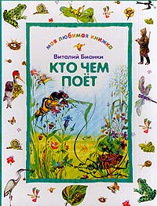
Аист «застучал, затрещал одной его половинкой о другую, – то тише, то громче, то реже, то чаще: трещотка трещит деревянная, да и только!», а выпь придумала: «Дай-ка на воде сыграю!» Сунула в озеро клюв, набрала полный воды да как дунет в клюв! Пошёл по озеру громкий гул:–Прумб-бу-бу-бумм!.. – словно бык проревел.
Особенно меня удивило, как поет саранча «Скрипочки у неё на крылышках, а вместо смычков – длинные задние лапки коленками назад. На крыльях – зазубринки, а на лапках зацепочки.Трёт себя Саранча лапками по бокам, зазубринками за зацепочки задевает – стрекочет». А птичка бекас «Хвост раскрыл веером, выпрямил крылышки, перевернулся носом к земле и понёсся вниз, переворачиваясь с бока на бок, как брошенная с высоты дощечка. Головой воздух рассекает, а в хвосте у него тонкие, узкие пёрышки ветром перебирает. И слышно с земли, будто в вышине барашек запел, заблеял».
Вот так, оказывается, без голоса многие животные, птицы и насекомые петь умеют, я об этом даже не догадывался.
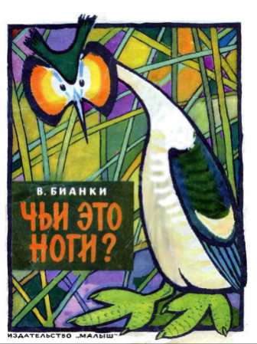
Еще меня очень удивил рассказ «Чьи это ноги?» Очень интересный разговор произошел между Жаворонком и ящерицей Медянкой о том, у кого какие ноги и почему они именно такие.
Медянка рассказывает жаворонку, как по лапам можно определить, где живет зверек. Например, «лапы в шерсти – значит звериные, короткие, как обрубки, и ладошками врозь, а на толстых пальцах когтищи здоровые. На таких ногах по земле шагать трудно. А вот под землёй жить, землю лапами рыть да назад её за собой отбрасывать – очень даже удобно. Вот вышло у меня: подземный зверь. Крот называется».

Читая рассказы В.В. Бианки, я узнал много интересного о связи анатомического строения органов животных и птиц с условиями из проживания, о повадках животных и птиц. Еще я заметил, что рассказы В. Бианки очень легко пересказываются, прочитаешь всего один раз и легко запомнишь.

Исследовательская часть
Своими впечатлениями от рассказов я поделился со своей учительницей Светланой Михайловной. Она предложила мне узнать - знакомы ли с творчеством В.В. Бианки мои одноклассники. Мы разработали анкету (приложение 1) и провели опрос.
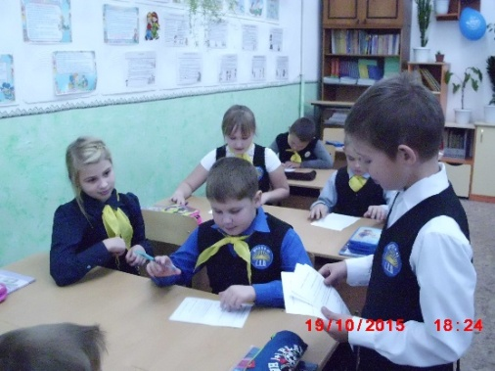
Всего в исследовании участвовали 24 человека.
Только половина учащихся нашего класса (12 человек) знают, что В.В. Бианки - это детский писатель.
8 учащихся (33%) нашего класса читали рассказы Бианки, причем 7 из них (29%) отметили, что рассказы очень понравились, и только 1 учащийся (4%) сказал, что рассказы читал, но они ему не очень понравились.
13 человек (55%) отметили, что рассказы они пока не читали, но очень хотят их прочитать, а трое моих одноклассников (12%) рассказы не читали и не хотят их читать. Эти ребята просто пока еще не знают, кто такой В. Бианки.
21 учащийся (88%) из нашего класса отметили, что любят рассказы о животных, при этом часть из них - 13 человек (55%) пока не открыли для себя творчество В. Бианки.
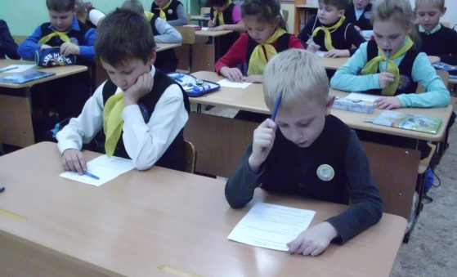
На вопрос «В каком городе В. Бианки организовал музей?», только 5 (21%) учащихся нашего класса дали верный ответ, остальные ребята думают, что писатель такого уровня мог организовать музей в городах Москве или Санкт-Петербурге. Получается, что учащиеся нашего класса недостаточно хорошо знакомы с биографией и творчеством В.В. Бианки.
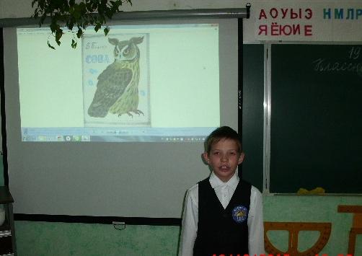
В благодарность за то, что мои одноклассники приняли участие в анкетировании, я рассказал им сказку В.Бианки «Сова». Ребятам она очень понравилась. Они задавали мне вопросы о том, какие еще рассказы я читал, о ком еще кроме птиц писал Бианки?

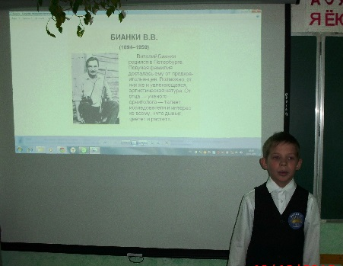
Светлана Михайловна помогла мне подготовить рассказ о жизни и творчестве В.В. Бианки. Ребята были удивлены тому, что именно в нашем городе В.В. Бианки жил несколько лет, ездил в экспедиции и организовал музей, в котором были почти все ученики нашего класса.
Также мы подготовили список наиболее интересных рассказов, и ребята пошли в библиотеку, чтобы взять книги. Я видел, как на перемене некоторые мои одноклассники с интересом и удовольствием читали рассказы В. Бианки и очень был этому рад.

Заключение

В процессе чтения и изучения жизни и творчества Виталия Валентиновича Бианки я понял, почему его рассказы нравились моей маме, понравились мне и начинают нравиться моим одноклассникам. Его рассказы удивительно легко читаются и запоминаются, их хочется рассказывать.
Автор на очень доступном языке показывает нам роль животного мира в нашей жизни. Птицы и звери как будто оживают, ведут диалог между собой и диалог с нами.
Из рассказов видно, как сильно любит и хорошо знает мир животных В.В. Бианки. Когда я пойду в гости к младшей сестренке, я обязательно расскажу ей сказки В.В. Бианки, а когда вырасту – расскажу своим детям.

Литература

В.В. Бианки « Кто чем поёт»
В.В. Бианки «Сова»
В.В. Бианки «Чей нос лучше?»
В.В. Бианки «Чьи это ноги?»

Приложение

Дорогой друг!
Ответь, пожалуйста, на вопросы анкеты:

1. Кто такой Виталий Бианки? Выбери правильный ответ:
а) поэт
б) писатель
в) композитор
г) ученый

2. В каком городе Виталий Бианки организовал музей? Выбери правильный ответ:
а) г. Москва
б) г. Санкт-Петербург
в) г. Бийск
г) г. Барнаул

3. Знакомы ли вы с рассказами Виталия Бианки?
а) Я читал рассказы В. Бианки, они мне очень нравятся.
б) Я читал рассказы В. Бианки , но они мне не очень понравились
в) Я не читал Рассказы В. Бианки, но очень бы их хотел почитать.
г) Я не читал рассказы В. Бианки и не хочу их читать.

4. Любите ли Вы рассказы о животных?
а) Да
б) Нет
Благодарим за помощь в исследовании !

